INDICAÇÃO Nº4587/2015

Sugere ao Poder Executivo Municipal mudar a lixeira de local.

INDICA Ao Senhor Prefeito Municipal, na forma regimental, determinar ao setor competente que tome providências no sentido de mudar a lixeira de local ou colocar um tapume para impedir que pessoas estranhas ficam se escondendo atrás.

Justificativa:

Conforme visita realizada por esse vereador, atendendo solicitação de munícipes, pessoas estranhas estão escondendo atrás da lixeira, causando insegurança.
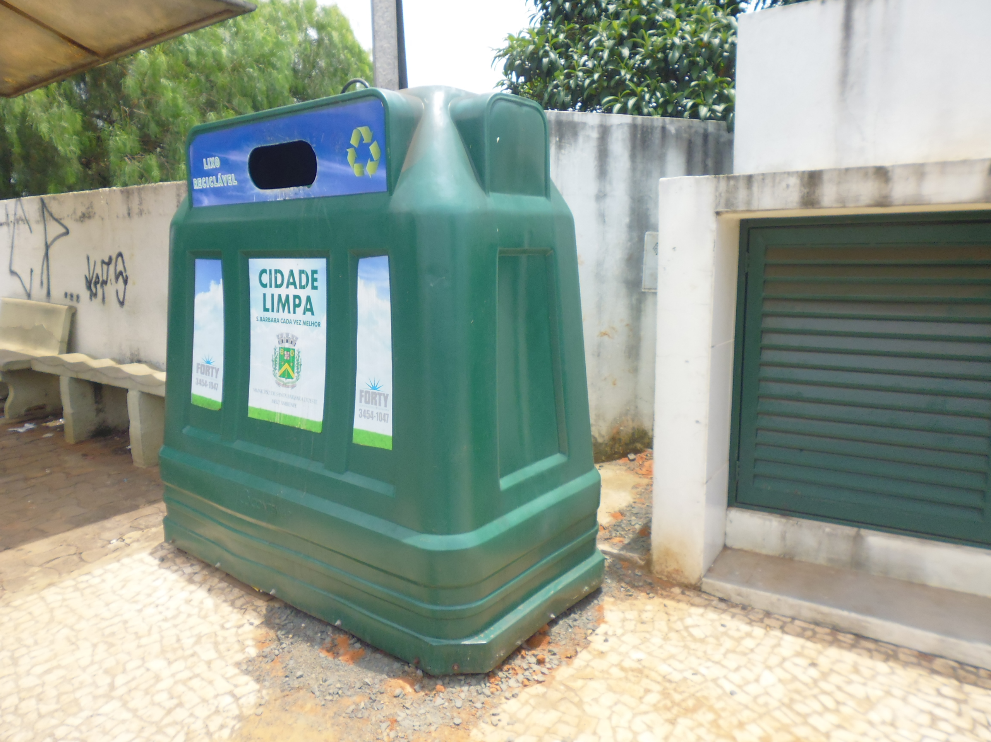
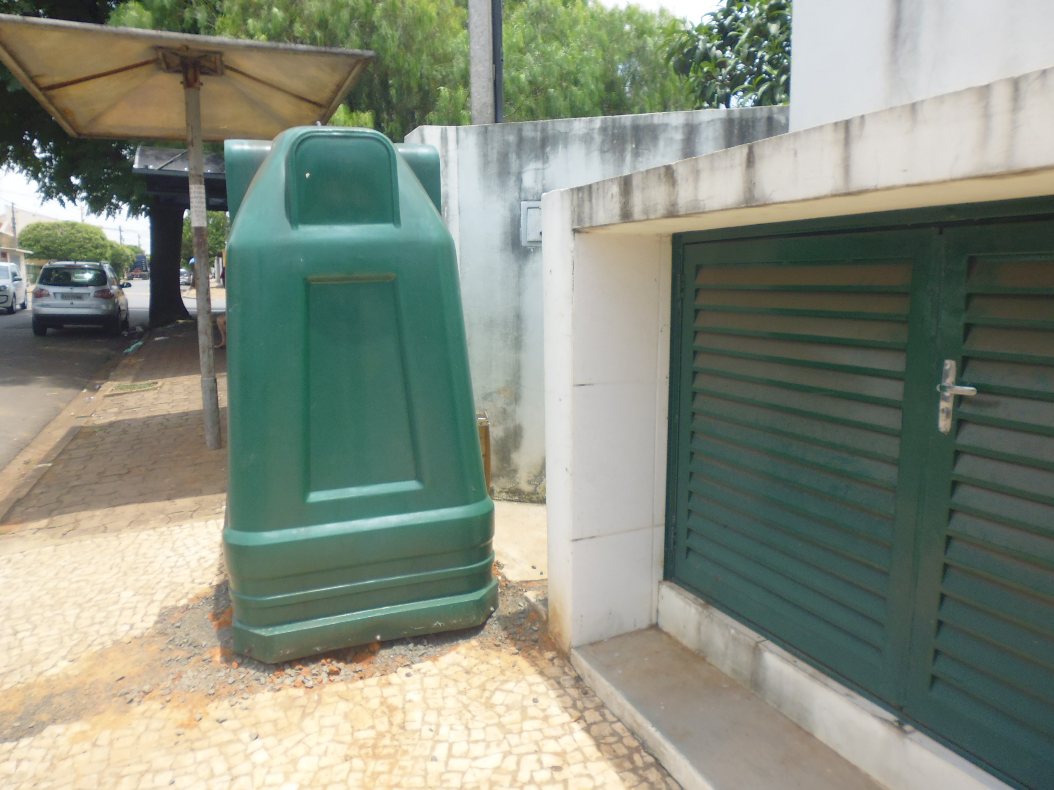

Plenário “Dr. Tancredo Neves”, em 19 de novembro de 2015.

ADEMIR DA SILVA

-Vereador-

